Учреждение образования
«Белорусский государственный университет
информатики и радиоэлектроники»

Кафедра интеллектуальных информационных технологий

Отчёт по лабораторной работе №1
по курсу «Логические основы интеллектуальных систем»
на тему “Грамматика языка логики высказываний”
Вариант A5

Выполнил: студент группы
521701
Дубовский В.В.

Проверил: Ивашенко В.П.

Минск 2018
Задание:
- Подсчитать количество подформул в формуле логики высказываний.
- Проверить, следует ли формула из заданной формулы.

Демонстрация работы программы:

Задание _1. Тест_1
Входные данные : A
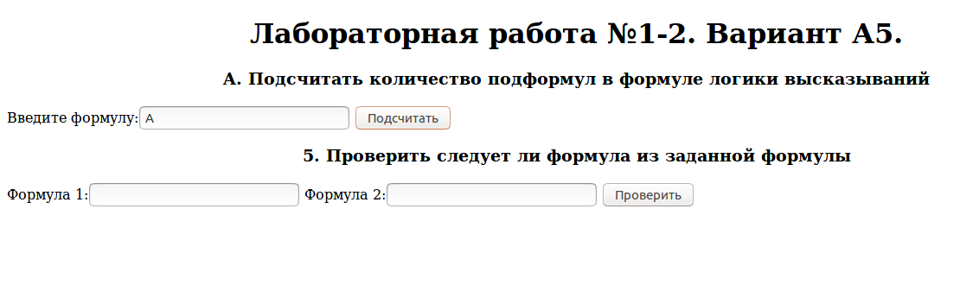
Выходные данные: количество подформул 1
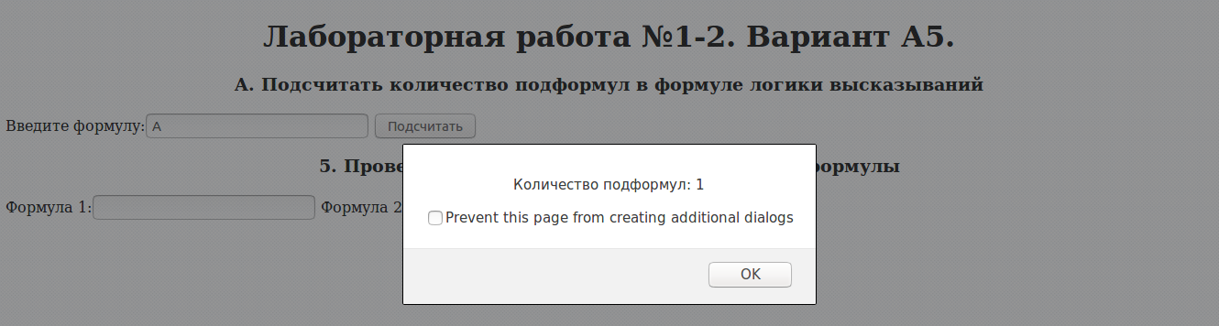
Задание _1. Тест_2
Входные данные : (A->B)
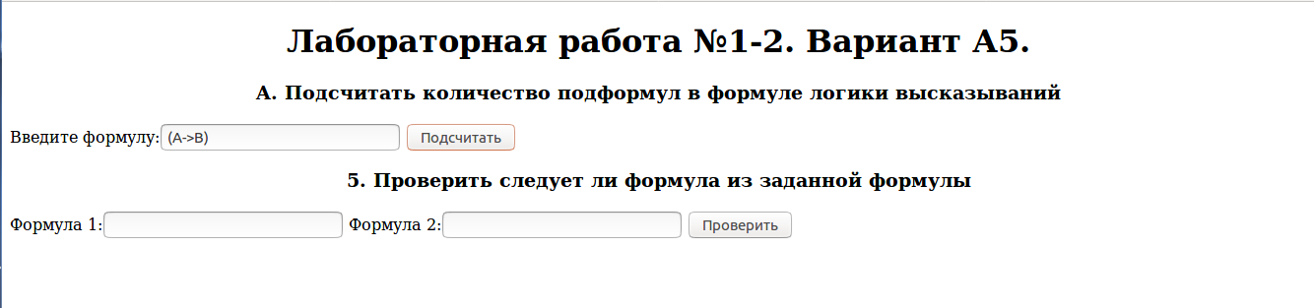

Выходные данные: количество подформул 3
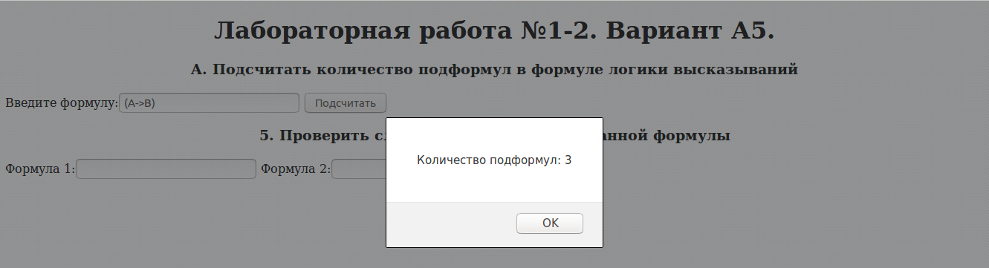
Задание _1. Тест_3
Входные данные : (A→B)))
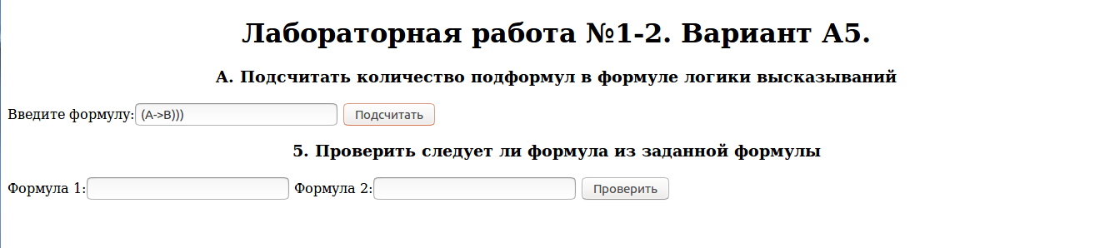
Выходные данные: данное выражение не является формулой.
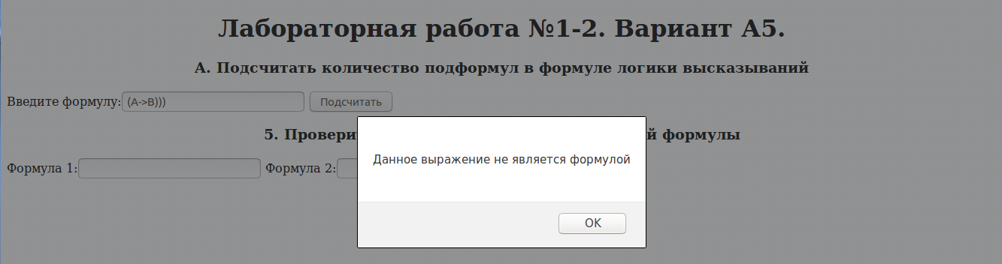

Задание _2. Тест_1
Входные данные : Формула 1: (A→B); Формула 2: (A&B)
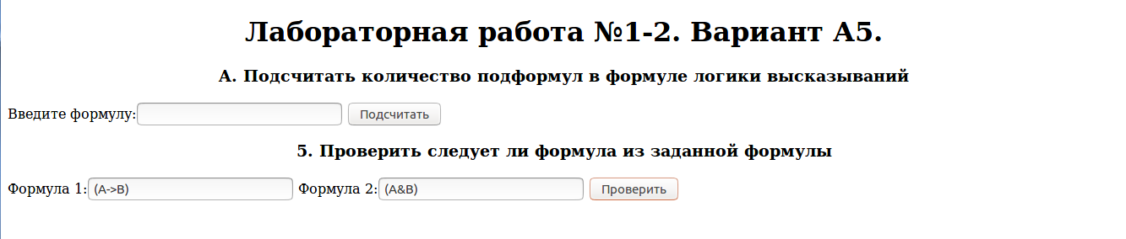
Выходные данные : Формула 1:(A>B) следует из формулы 2:(A&B)
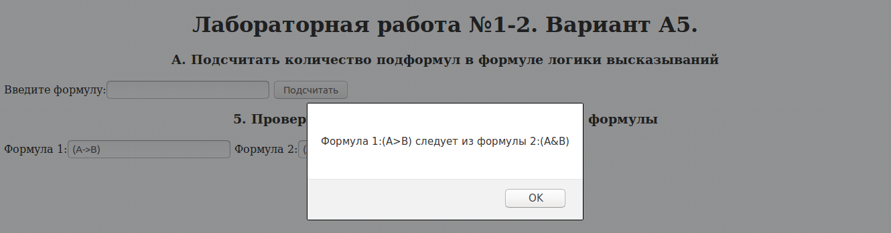
Задание _2. Тест_2
Входные данные : Формула 1: (A&B); Формула 2: ((A->B)->(C->B))
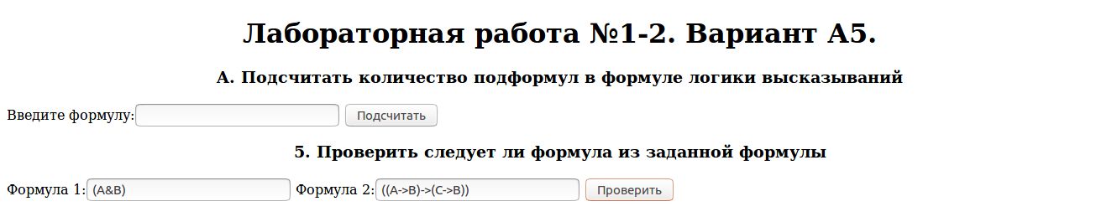
Выходные данные: Формула 1:(A&B) не следует из формулы 2:((A>B)>(C>B))
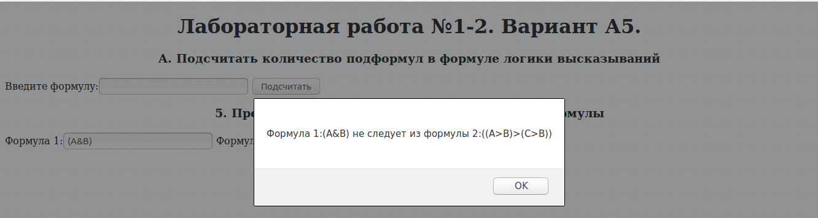

Блок-схема. Задание1

Блок-схема. Задание2

Вывод: в результате выполнения лабораторной работы были разработаны и реализованы программы подсчета количества подформул в формуле и проверки следования одной формулы из другой.

